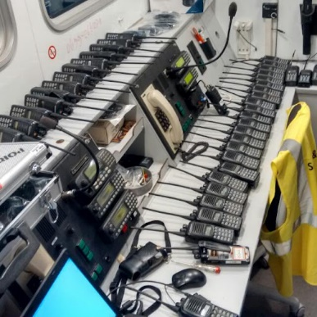
Lesbrief Communicatie III- Hulpmiddelen
Opdracht 2
Lesdoel
Aan het einde van de les kun je uitleggen wat professionele hulpmiddelen zijn en hoe je professionele hulpmiddelen zoals een portofoon kunt herkennen en gebruiken
Werktijd
1 lesuur
Beoordeling
- kwaliteit en verzorging van de opdracht onvoldoende / voldoende / goed

Opdracht
Bij deze opdrachten werk je in een tweetal.

- Een veel gebruikt verbindingsmiddel is een portofoon. Hier zie je een beveiliger met een portofoon.

- Is een portofoon een eenzijdig of tweezijdig verbindingsmiddel?

____________________________________________________________________
- Hoe kun je met de portofoon schakelen tussen spreken en luisteren?
____________________________________________________________________
- De portofoon heeft een kanaalkeuzeknop. Die wordt ook wel frequentieknop genoemd. Waarom is die knop belangrijk als je met elkaar wilt communiceren?

____________________________________________________________________
____________________________________________________________________

- Je gaat een gesprek via de portofoon voeren.

- Schrijf met z’n tweeën het volgende gesprek opnieuw uit en dan op de wijze waarop het wordt gedaan volgens de aanwijzingen zoals je die in de voorbeelden op het document van de Verkeersregelaars Centrale. Deze vind je onder deze opdrachten op de website.
Gesprek
Hallo, hier Jelle en ik gebruiken portofoonnummer 1
Hoi Jelle, hoe gaat het met je? Je spreekt met Liza en ik gebruik portofoonnummer 2 op de Centrale Post. Wat is er aan de hand Jelle?
Nou, dat zal ik je vertellen, Hier bij de ingang staat een man vervelend te doen en hij wil niet weg. Het si de vader van onze leerling Lotte uit 2B.
Oké Jelle, bedankt voor de informatie, kan ik nog wat voor je doen?
Ja, daarom zit ik met je te praten. Kun jij een beveiliger naar de ingang sturen voordat het uit de hand loopt.
Okidoki, ga ik doen, Doei!

- Oefen het gesprek met een medeleerling.
Haal twee portofoons op en ga ieder aan de andere kant van de school staan.

Terugkijken
Je hebt een gesprek via de portofoon geoefend.
- Hoe vond je dat om te doen?

_________________________________________________________________
_________________________________________________________________

- Bedenk zelf een situatie op school waarin het handig zou zijn om gebruik te maken van een portofoon.

_________________________________________________________________
_________________________________________________________________
_________________________________________________________________

